“开源软件杯”创新作品大赛

微课网站
项目开发报告

项目仓库地址https://github.com/Dujy666/weike_website.git

开发小组 2017级软件工程专业小组
开发成员 杜建俣 陈浩基 张逸群 徐昊

起止时间 2020年3月10日～ 6月29日

重庆师范大学 软件工程系
摘要
1.项目背景
给广大用户一个学习的平台，学习众多基础学科，以及现今流行多的各类编程语言。做出一个美观大方的教学平台。
网络教学现在已经是各个高校或个人普遍使用的教学方式。这种方便快捷的学习方式深受大家喜爱。用户可观看课程视频、文章等内容，弥补学习中的不足；同时用户也可以在网络教学平台上获取积分或进行充值购买，学习名师名校的课程得到跟深层次的知识。网络教学平台也应该兼顾大众学科，以照顾到更多的用户。
2.项目目标
在课程答辩之前基本完成以下网站功能设计
- 用户登陆/注册/个人空间
- 用户课程学习/课程自测
- 用户购买/充值课程
- 后台管理用户信息
3.开发过程
进度表对比
工作内容 | 计划进度 | 实际进度
需求完成 | 2020.03.10-2020.03.20 | 2020.03.10-2020.03.29
详细设计完成 | 2020.04.02-2020.04.15 | 2020.04.02-2020.04.20
编码完成 | 2020.04.22-2020.06.20 | 2020.04.22-2020.06.28
项目结束 | 2020.06.22-2020.06.29 | 2020.06.28-2020.07.01
整个开发过程大部分时间属于分模块/分功能的独立开发，由于疫情原因使得项目开展有些不顺利，成员之间的交流不充分。由上进度表可看出项目过程中各个阶段均存在拖延进度的情况。
4.开发结果
在课程结束的项目答辩实施之前，基本完成原定的网站开发目标。各个成员也完成了预期的个人目标。但是项目的部分功能存在不完整，有漏洞的情况，编码完成后的编码测试阶段也做得十分简陋，不够充分。由于该小组是第一次尝试远程协助开发的模式，经验上显得十分不足。

目录
第1章 愿景文档 4
1.1. 项目起源 4
1.2. 问题陈述 4
1. 问题一 4
1.3. 涉众与用户 4
1. 涉众 4
2. 用户 4
1.4. 关键涉众和用户需求 4
1.5. 产品概述 4
1. 产品定位陈述 4
2. 完整的产品概述 5
1.6. 特性 5
1.7. 其他产品需求 5
第2章 用况模型 6
2.1. 术语表 6
2.2. Easy Chat的主要用况 8
2.3. 用况描述— transfer messages 8
1. 简要描述 8
2. 用况图 8
3. 前置条件： 8
4. 基本流： 8
5. 子流 9
5.1. 登录 9
6. 备选流 10
第3章 架构设计 11
3.1.系统分析 11
3.1.1.需求分析 11
3.1.2.功能分析 11
3.2.系统设计 12
3.2.1.系统界面设计 12
3.2.2.数据库设计 12
3.2.2.1.数据库概念设计 13
3.2.2.1.数据库物理设计 13
3.2.3.技术路线 12
3.2.3.1.PHP，MySQL技术介绍 13
3.2.3.1.服务器环境搭建 13
第4章 详细设计 14
4.1 数据库的连接和访问设置 14
4.2 公共模块实现 15
4.3 首页实现 15
4.4 登录模块实现 15
4.5 注册模块实现 16
4.6 全部课程页面实现 16
4.7 课程学习页面实现 16
4.8 课程自测实现 17
4.9 查看信息实现 17
4.10 充值实现 17
4.11 购买实现 18
4.12 管理员实现 18
4.12.1 主页面 19
4.12.2 查看用户信息 19
4.12.3 修改用户信息 19
第5章 系统集成与测试 21
后记 25
参考文献 26

第一章 愿景文档

项目起源
项目的源起：随时电脑网络的逐步普及和网络资源的扩大化，人们现在已经可以足不出户的完成大部分工作。再而2020年初爆发了新冠疫情，全国大部分学校都开展了网络教学，其中很大成分的学习时间是在网上各大在线教学平台上完成的（例如mooc，runoob，超星慕课等）。其中微课凭借其占用资源少，充分利用碎片时间的优点，对比起传统教学，深受着很大一部分学生的喜爱。这让人不难想到，网课平台或成为未来的主流教学模式。因此才萌生了创建微课网站的想法。
在参考了大多数市面上的微课网站后以及考虑到网站的长期发展，我们的微课网站选择了：部分视频免费，部分视频收费。可通过解答习题获得积分，获得的积分可换取新的课程（以此增加学生学习的积极性）。在确定了大致思路后即可开始着手实施。

问题陈述

问题一
要素 | 传统教学限制地点，限制时间
问题 | 网民需要一个更加简便，快捷的线上学习平台
影响 | 减少了不必要的时间浪费
结果 | 解决了传统教学学习对于人时间空间的限制
优点 | 学习知识方便，获取知识快捷

问题二
要素 | 传统教学无法做到及时检测学习效果
问题 | 学习者需要在学习完毕后，及时的检测自己本次课程的学习情况
影响 | 增加了学习者对知识的掌握程度
结果 | 解决了传统教学无法及时检测学习效果的问题
优点 | 检测方便，保留答案，随时复习

涉众与用户

涉众
涉众 | 涉众类型 | 简要描述
项目策划人员 | 管理者 | 带领项目团队，作为项目的核心主导
项目开发人员 | 开发者 | 开发，测试项目的人员
用户 | 使用者 | 对该网站有使用需求的客户
网站管理员 | 维护者 | 维护网站的正常运作

第二章 用况模型

2.1术语表
名称 | 定义
网民 | 使用互联网服务的人，形成了互联网网络社会
用户 | 网民在网站注册账号密码并留下用户信息，称为该网站的正式用户群体
管理员 | 操作网站后台，管理用户增删查改功能的人员
登录信息 | 由帐号、密码组成（系统在用户输入帐号的同时在屏幕上回显所输入的帐号，在输入密码时在屏幕上使用‘*’字符回显所输入密码）
账户信息 | 用户的qq，邮箱等注册时留下的个人信息，加上用户课程测试的积分与用户为课程充值账户的余额
课程（免费） | 网站收录的各种课程，用于给正式用户学习知识
课程（收费） | 网站收录的精品课程，需要用户为课程充值才可以进行课程学习
课程信息 | 课程的信息介绍与付费情况
学习内容（文字） | 数据库收录的课程知识内容，以文字形式展示在网页中
学习内容（视频） | 数据库收录的课程知识内容，以视频形式展示在网页中
测试题 | 数据库中收录的，针对每个课程的一篇测试题，用于检测课程学习情况
课程积分 | 根据记录用户测试题的答题正确情况，并保存在用户个人信息中
充值信息 | 以二维码支付的形式让用户为课程提供方充值
用户列表 | 后台系统中为管理员列出的用户目录
用户信息列表 | 后台系统中为管理员列出的用户信息列表

微课网站的主要用况

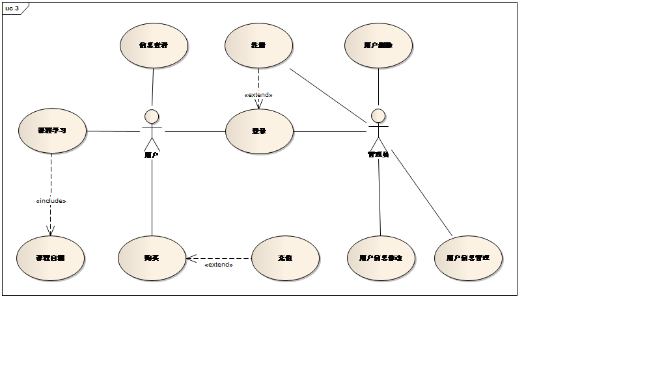

用况描述— 课程自测

简要描述
该用况描述了用户进行课程自测的交互过程(详见用况纲要).

用况图
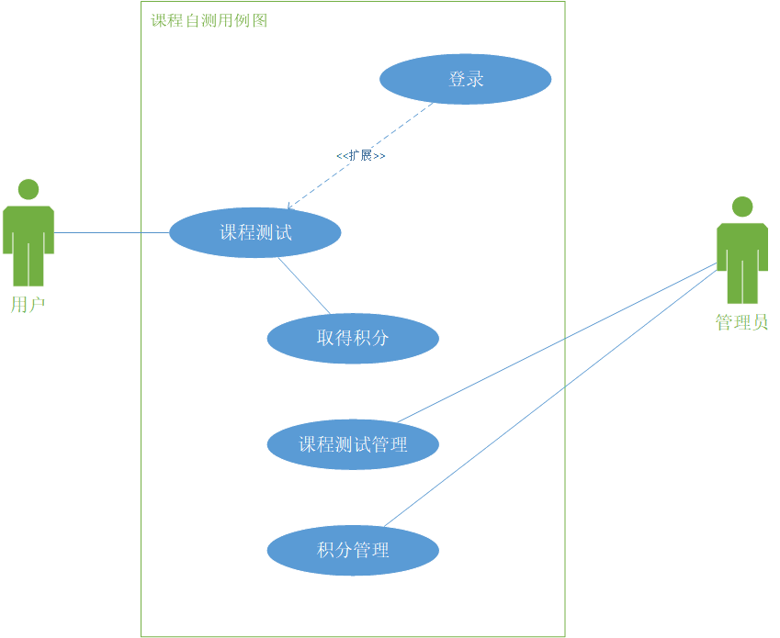

前置条件：
用户完成登录并进入课程页面

基本流：
1. 系统检测用户是否已经完成考试。
{系统检测页面信息}
2. 用户选择答案并提交
{系统录入用户答案}
3.系统与数据库同步验证答案。
{系统检测数据库课程答案 }
4.系统将成绩录入数据库并将该课程测试标记改为1。
{系统录入用户成绩 }
5.系统返回得分与已获得的积分。
{系统更新用户获得积分}
6.用户返回个人信息查看积分变化。
{用况终止}
7.用况终止。

子流
①重复测试
1. 系统检测用户是否已经完成考试。
{系统检测页面信息（已经完成测试）}
2. 系统显示用户已经完成测试
{系统对比数据库用户信息}
3.系统在页面中直接显示课程检测答案
{系统检测数据库课程答案 }
4.用户返回个人信息查看积分变化。
{用况终止}
5.用况终止。
②登录
1. 系统显示登录界面，系统提示用户输入登录信息。
2. 用户输入。用户输入完登录信息后，请求登录。
3.系统将登录信息从源终端发送到服务端，使用登录信息来检索帐户数据库，并将检索结果信息发送给源终端
4.系统检查匹配结果，
1)如果匹配成功，用况继续往下执行。
2)如果匹配失败，
a. 如果用户服务器输入的帐号正确，而密码错误，则系统提示用户密码错误，请输入正确的密码后登录。
b. 如果用户输入的帐号在系统服务端上没有匹配到任何记录，则系统提示用户该帐号不存在，若需使用系统请注册。
5.登录成功后，系统为该终端分配唯一标识，同时该终端与帐户建立关联（当某个终端退出时，该终端与帐户的关联失效）。

备选流
A1.注册
在{用户登录}处，如果用户没有登录信息，则
1.用户选择注册。
2.系统显示注册需要填写的信息（包含昵称和密码以及个人信息），并提示用户如何输入。
3.用户根据系统提示，输入信息并请求注册。
4.系统为用户添加登录信息到系统服务端，并告知结果（注册成功或者失败）。
5.回到基本流{用户登录}。

第三章 架构设计

系统分析

3.1.1.需求分析
可行性分析：借助PHP，HTML，CSS等其他技术。本系统可以完成。本网站如开发背景所述，有比较大的前景。
系统目标：建立一个大方简洁的微课网站，给予用户出色的体验。

3.1.2.功能分析
通过分析，该网站主要需要以下功能：登录，注册，课程学习，课程自测，查看用户信息，充值，购买课程，管理员管理信息（增删改查）。
登录：用户需要登录到网站才能使用全部的功能以及记录自己的信息。
注册：用户注册一个新的账号开始自己的使用。
课程学习：用户进行课程的学习，学习内容为视频或文字。
课程自测：用户在学习过后进行测试，根据结果获得积分，测试只能进行一次。
查看用户信息：用户查看自己的余额积分以及各科所获得的积分。
充值：用户为账号充值。
购买课程：用户用积分或余额购买收费课程。
管理员管理信息：网站管理员对用户的信息进行增删改查。
系统结构图
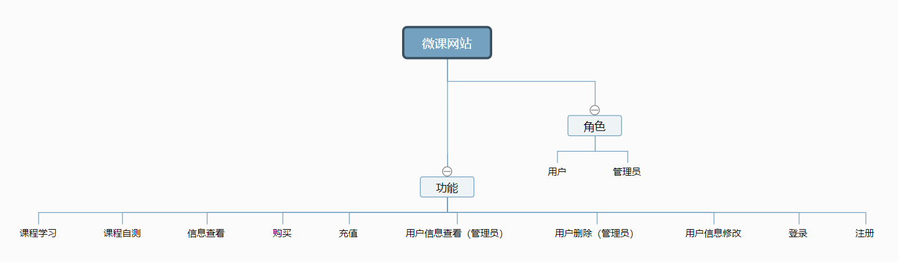

系统设计

3.2.1.系统界面设计
（见详细设计图）

3.2.2.数据库设计
3.2.2.1.数据库概念设计
3.2.2.2.数据库物理设计
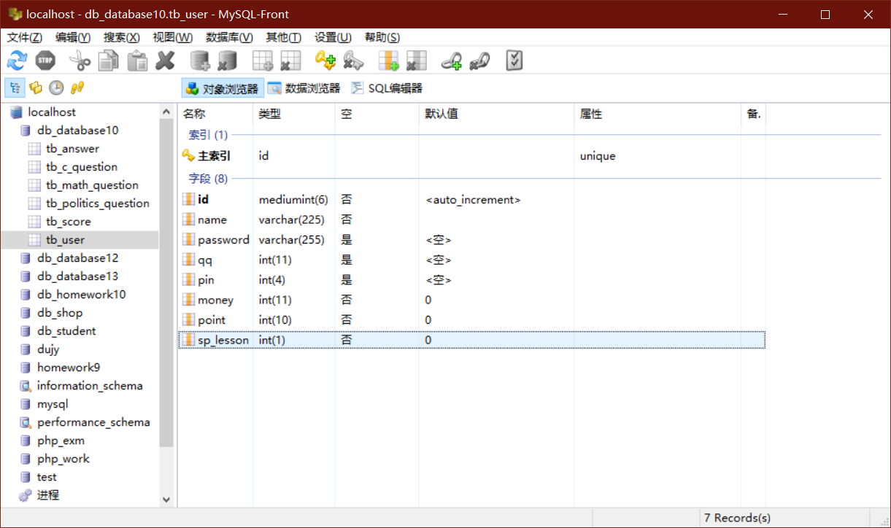
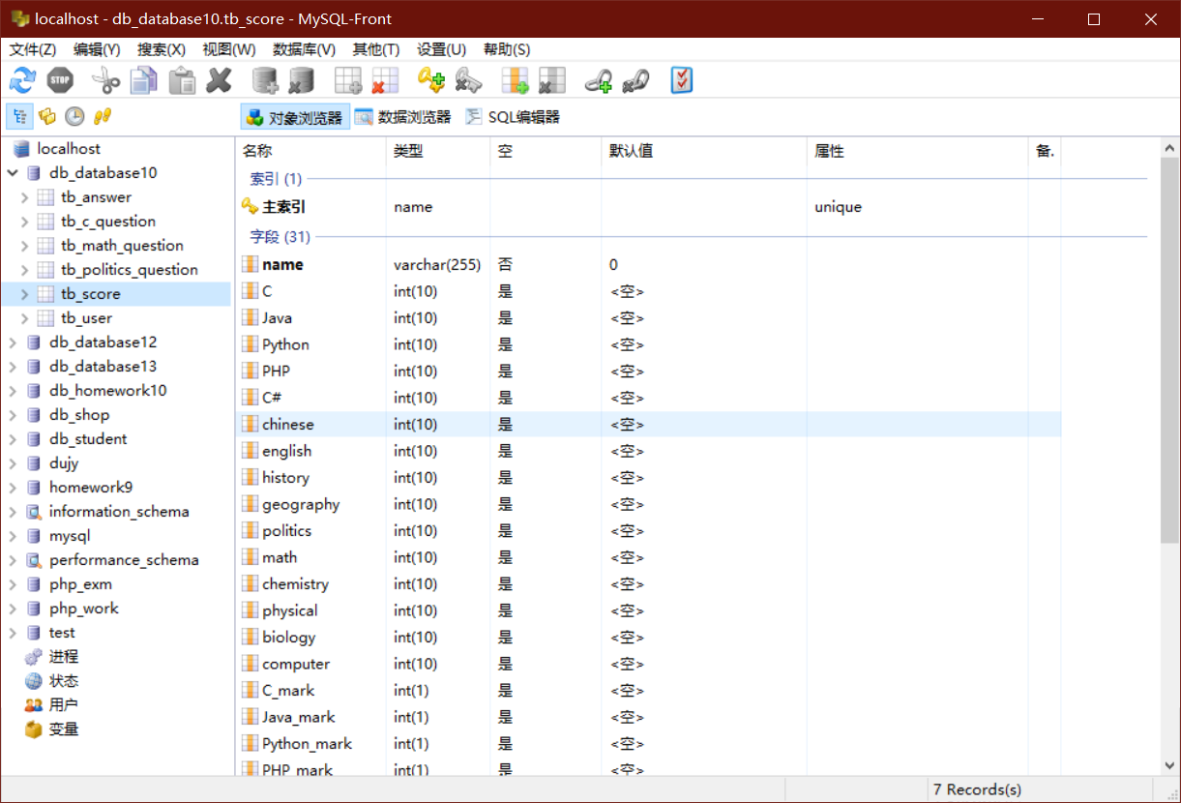
图 用户表结构设计
图 用户成绩表结构设计
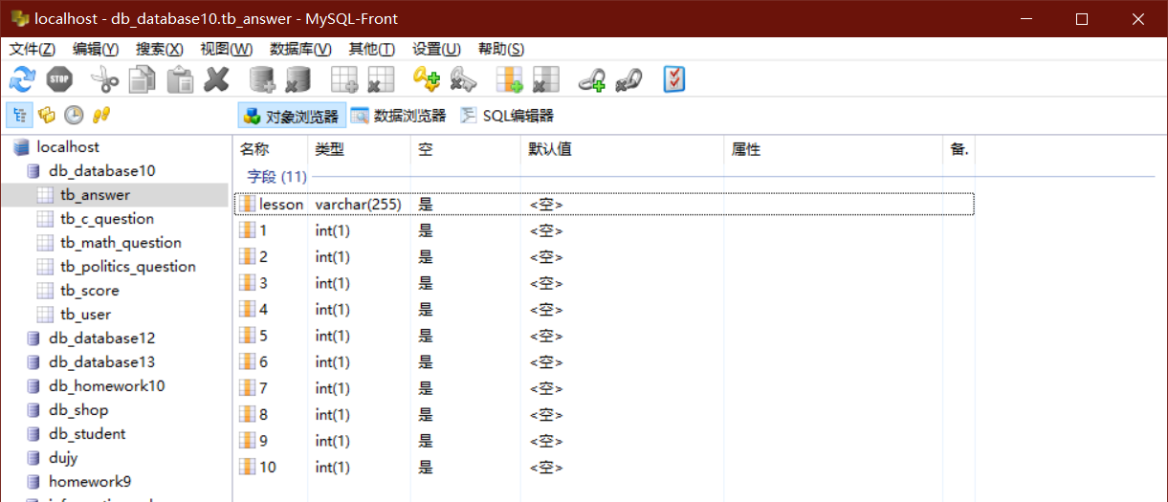
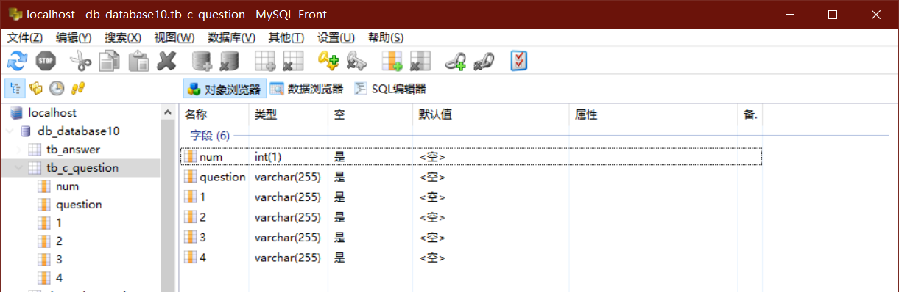
图 答案表结构设计
图 课程问题表结构设计

3.2.3.技术路线
3.2.3.1.PHP，MySQL技术介绍
PHP
表单技术：登录注册等页面使用了表单交互
SESSION全局变量：记录用户的登录状态
COOKIE：保存用户的账号密码
面向对象：一些通用方法的集合
MySQL
主要使用了MySQL的查询功能
3.2.3.2.服务器环境搭建
采用phpstudy安装包搭建的Apache。

第四章 详细设计

4.1 数据库的连接和访问设置
设置了conn.php文件才进行数据库连接，代码如下：
<?php
$conn = mysqli_connect("localhost", "root", "root", "db_database10") or die("连接数据库服务器失败！".mysqli_error());
mysqli_query($conn,"set names 'utf8'");
?>

4.2 公共模块实现
顶端导航栏是一个公共模块，实现如下：
使用BootStrap技术制作出的顶部导航栏，设置了全部学科，编程语言，文理四个链接（下拉栏），点击具体学科就会进入该学科的页面。右侧是登录和注册的按钮，点击后会跳转到响应界面。

图4-1 顶部导航栏（未登录）

如果用户已经登录，则显示用户名，充值，购买，登出四个按钮，点击后跳转到响应界面（点击用户名跳转到个人信息）。

图4-2 顶部导航栏（已登录）

4.3 首页实现
首页采用了导航栏＋轮播的简洁组合。轮播技术来自Bootstrap。
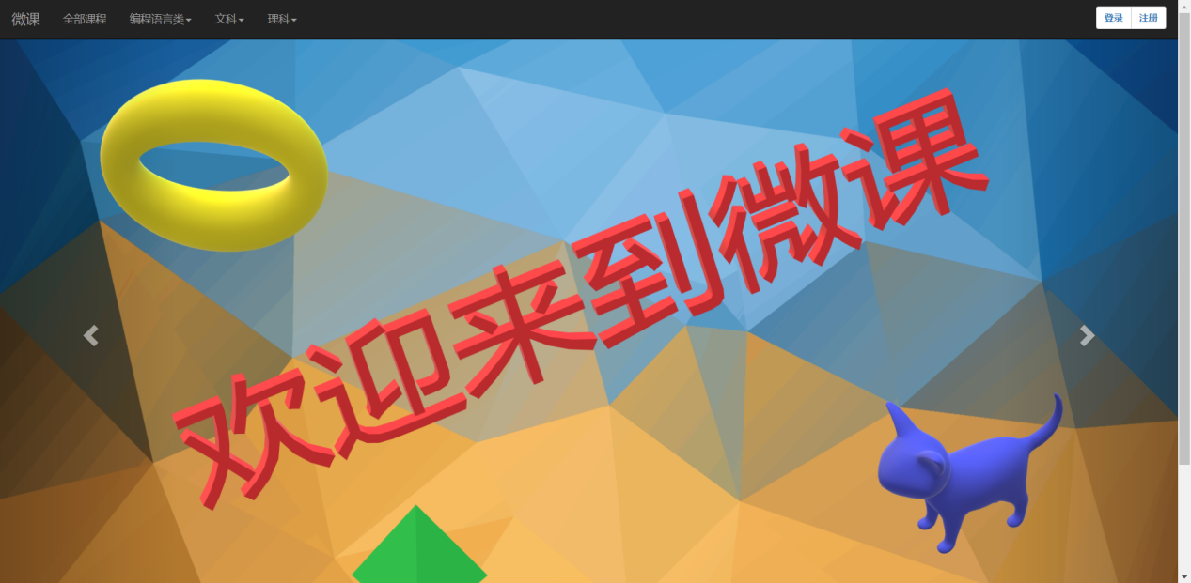

4.4 登录模块实现
使用HTML表单，CSS以及后台验证。输入数据后点击登录跳转到处理页面进行验证。验证成功2秒后跳转至全部课程页面，验证失败则返回原因（账密错误或没有填写）。点击注册则跳转到注册页面。点击忘记密码跳转至找回密码页面。普通用户与管理员共用一个登录页面，管理员的账号密码保存在处理页面中直接核对，核对成功跳转至管理页面。
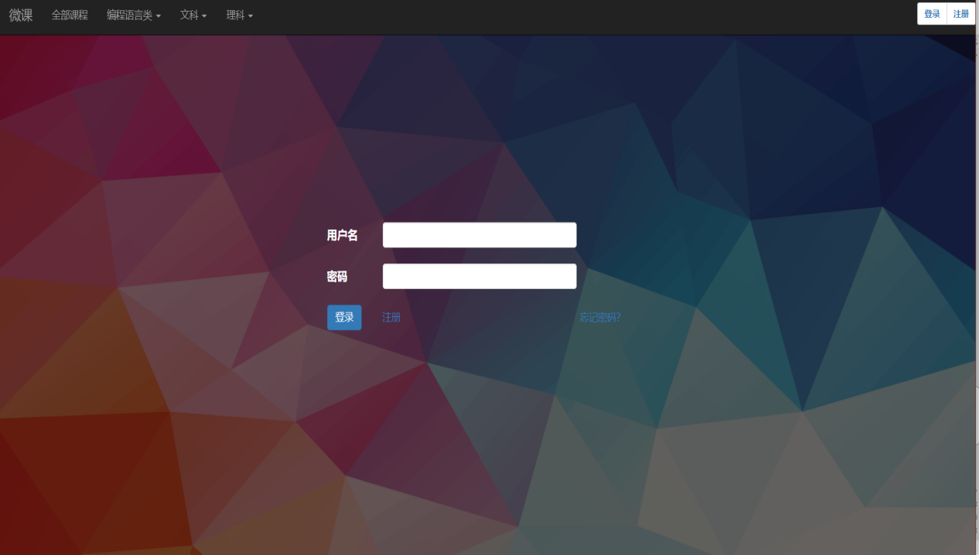
图4-4 登录页面

4.5 注册模块实现
使用HTML表单，CSS，JavaScript以及后台验证。输入数据后点击注册，在当前页面执行JavaScript语句进行输入合法性判断，之后发送数据到处理页面，与数据库交互登记信息，成功后跳转至登录页面。点击重置按钮，清空输入框中的内容。管理员新增用户与注册页面大致相同，多了跳转至其他操作的链接，具体请见管理员的实现。

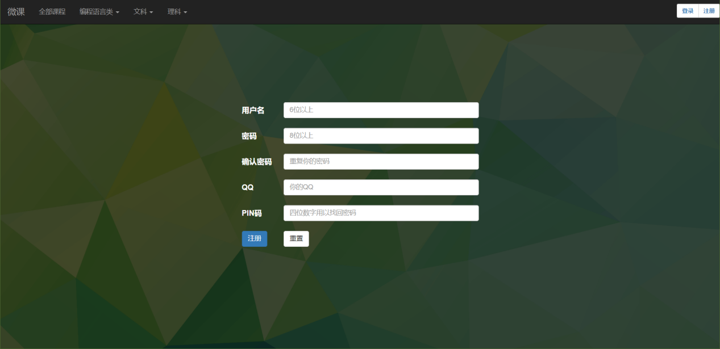
图4-5 注册页面

4.6 全部课程页面实现
全部课程页面使用了HTML表格，Bootstrap效果，点击课程名展开简介，点击进入学习，跳转至该课程的页面。
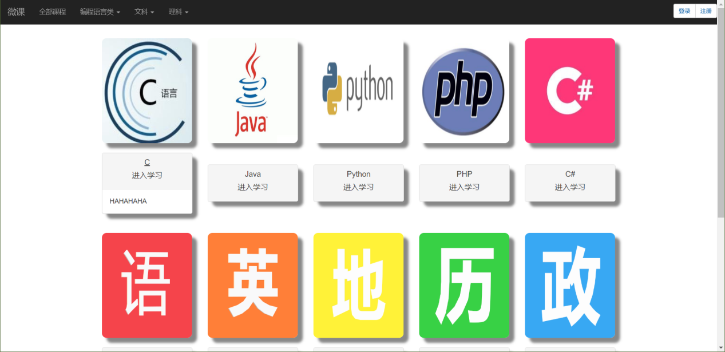
图4-6 全部课程页面

4.7 课程学习页面实现

课程学习分为文字学习和视频学习两种。

图4-7 文字学习页面
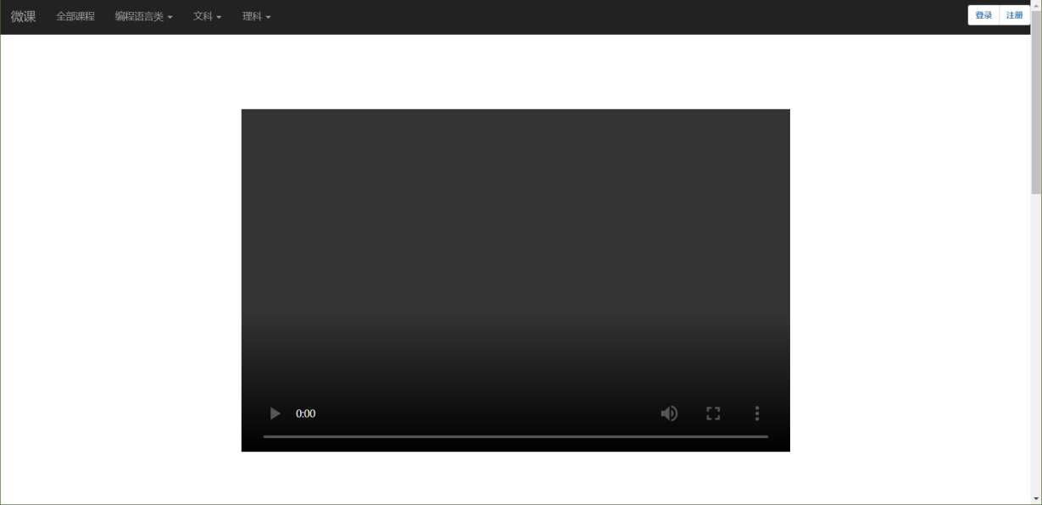
图4-8 视频学习页面

4.8 课程自测实现
在课程学习同页面下方有该课程的测试题（数据库导入），使用了HTML表格显示，用户只有一次提交机会，选好答案提交后将数据提交到处理文件通过数据库中的答案核对，之后返回结果以及获得的积分，并将该用户的该门课程检测标记变为1，下次再进行学习时，直接显示答案并且不能再次提交。

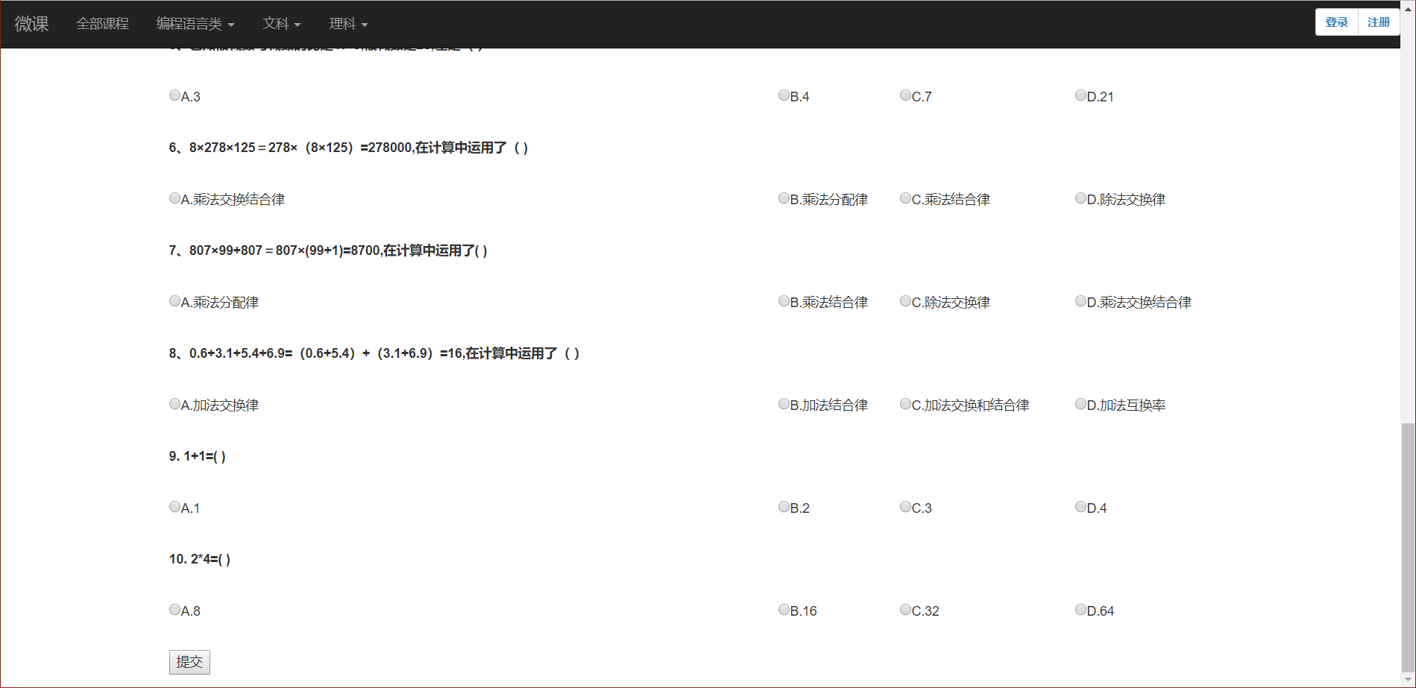
图4-9 自测未提交

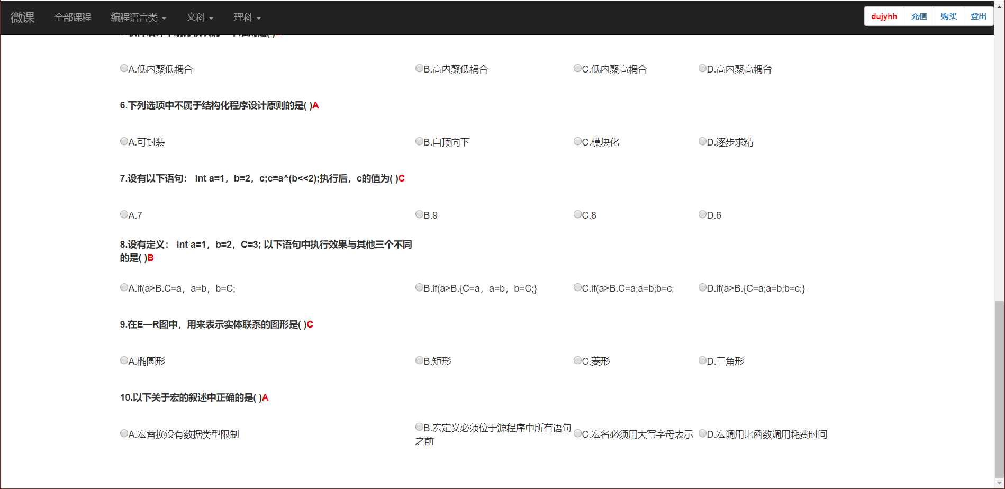
图4-10 自测已提交

4.9 查看信息实现
用户在登录后点击右上角自己的名称进入查看信息页面，页面表格以及Bootstrap效果显示名称，余额，qq，积分，以及各类课程所获积分，点击后查看具体课程获得积分。

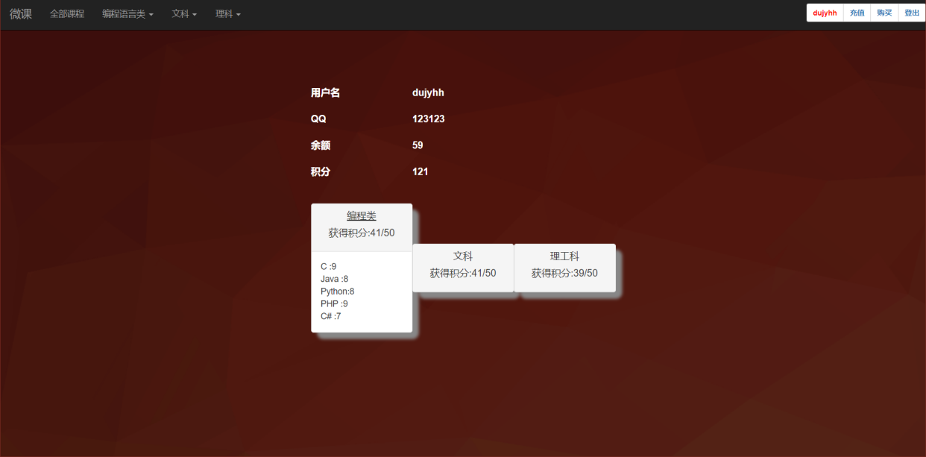
图4-11 查看信息页面

4.10 充值实现

使用了HTML表单输入账号以及金额之后点击充值。处理页面接收数据进行数据库同步。
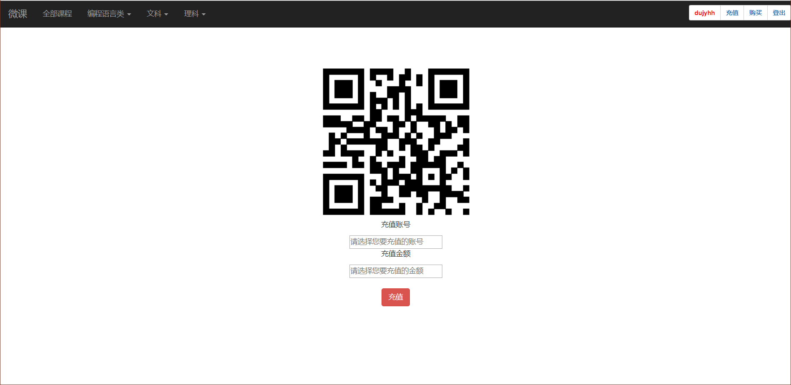
图4-12 充值页面

4.11 购买实现
与数据库交互，得出该用户的积分和余额，若数值大于要求金额用蓝色显示，反之则为红色，点击某个选项后，点击购买。与处理页面交互，将该用户的课程拥有设置为1。
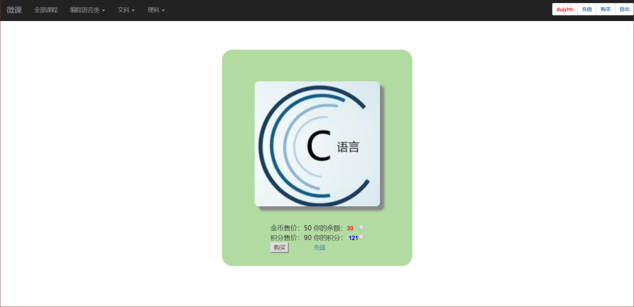
图4-13 购买课程页面

4.12 管理员实现
管理员的功能是对所有用户的数据进行查看，修改，删除，新增用户。
4.12.1 主页面
主页面通过CSS样式给予了四个分别通向对应功能的按钮。
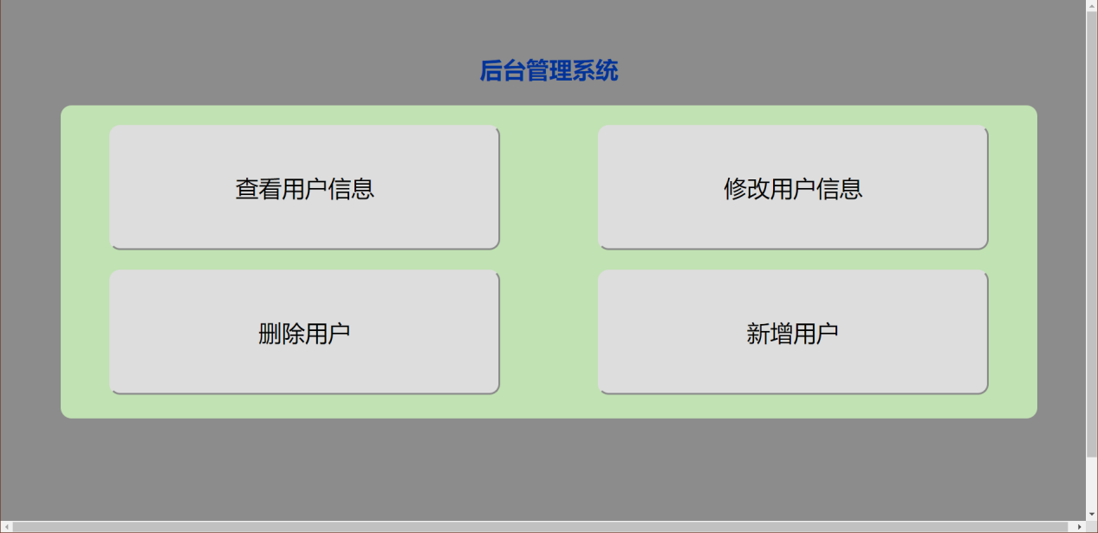
图4-14 管理员主页面
4.12.2 查看用户信息
使用Bootstrap效果以及按钮链接，直接显示该用户的基本信息，点击后可以查看具体学科成绩，三个按钮分别跳转至管理员其他三个功能。
图4-15 查看用户信息页面
4.12.3 修改用户信息
使用PHP页面交互，第一个下拉框显示每个用户，第二个下拉框显示修改项目，在最后一个输入框填写修改值，按GO进行与数据库的交互修改。有三个按钮分别跳转到其他三个功能。
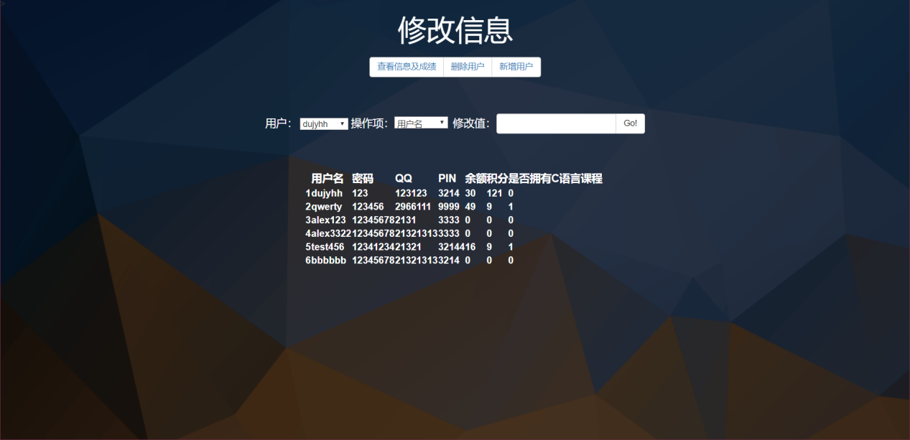
图4-16 修改用户信息页面
4.12.4 新增用户页面

与用户注册相似，最后加入了三个通向其他功能的链接。
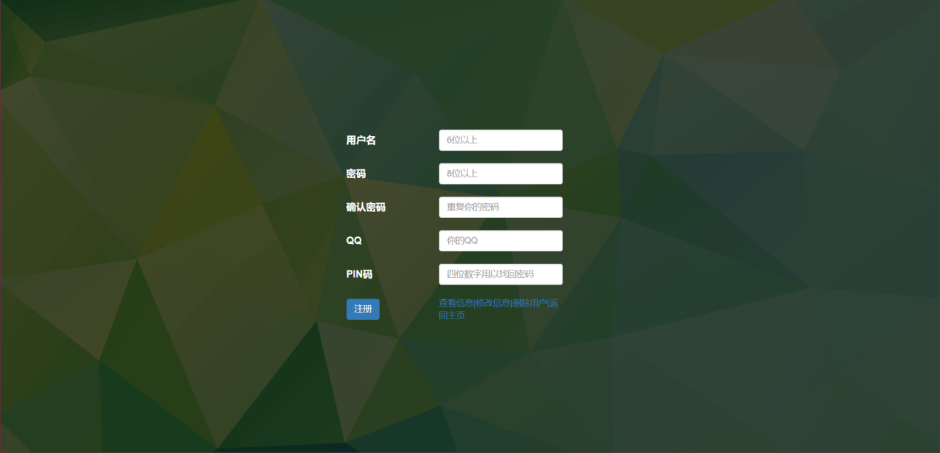
图4-17 新增用户页面

第五章 系统测试

性能测试
测试范围 | 大流量的数据与多用户操作时性能方面的测试
测试目标 | 核实系统在大流量的数据与多用户操作时软件性能的稳定性， 不在造成系统崩溃或相关的异常现象
技术 | 自动化测试
工具与方法 | visual studio 2008，selenium
开始标准 | 自动化测试脚本设计并评审通过且项目组一脚系统测试
完成标准 | 系统满足用户需求中所要求的性能要求

用户界面测试
测试范围 | 1、导航、链接、cookie、页面结构的一致性等 2、友好性、  可操作性
测试目标 | 核实各个窗口风格都与基准版本保持一致，或符合可接受标准，能够保证用户界面的友好性，易操作性，而且符合用户操作习惯
技术 | web测试通用方法
工具与方法 | 手工测试
开始标准 | 项目移交系统测试
完成标准 | UI符合可接受标准，能够保证用户界面的友好性、易操作性，而且符合用户操作习惯

安全性测试
测试范围 | 1、密码：登录，管理员、用户或会员等 2、权限  3、非法攻击 4、登录超时限制等
测试目标 | 1、应用程序级别的安全性：核实用户只能操作其拥有权限能操作的功能 2、系统级别的安全性：核实只有具备系统访问权限的用户才能访问系统
技术 | 代码包或者非法攻击工具
工具与方法 | 手工测试
开始标准 | 项目移交系统测试
完成标准 | 执行各种非法操作无安全漏洞且系统使用正常

兼容性测试
测试范围 | 1、使用不同版本的不同浏览器、分辨率、操作系统分别进行测试 2、不同操作系统、浏览器、分辨率和各种运行软件等各种条件组合测试
测试目标 | 核实系统在不同的软件和硬件配置中运行稳定
技术 | 黑盒测试
工具与方法 | 手工测试
开始标准 | 项目移交系统测试
完成标准 | 在各种不同版本不同类型浏览器、操作系统或其组合下均能正常实现功能

测试条件
陈述本项测试工作对资源的要求，包括：
a、设备 web服务器：Nginx
手机客户端环境：Android、iOS
手机客户端设备：华为、oppo、iPhone
pc客户端环境：win10、win7
b、软件 selenium；Jetbrain Pycharm；Google Chrome；FireFox；Opera；Microsoft
Edge；Safari
c、人员 杜建俣、张逸群、徐昊、陈浩基

部分测试用例展示（使用python+selenium对登录进行测试）
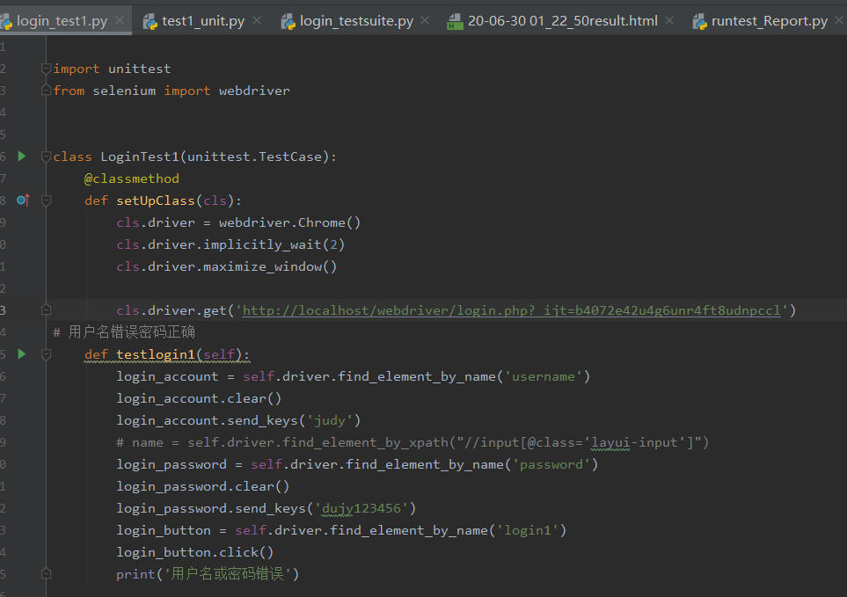

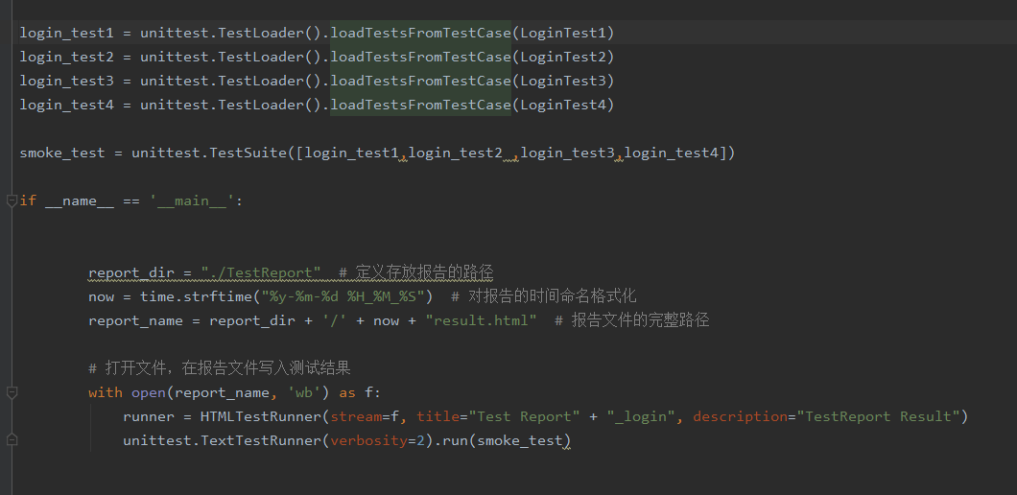

测试结果
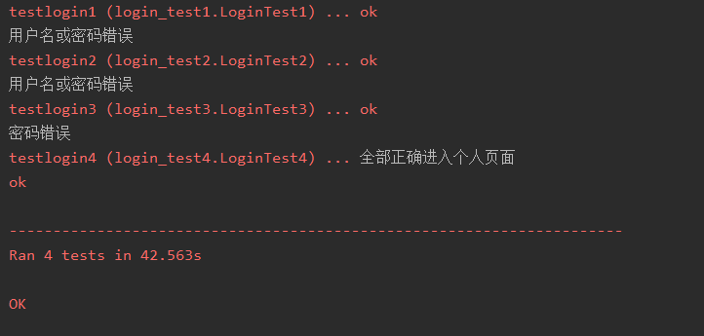

后记
通过这次制作微课网站的过程，有以下几个心得体会：
1.在制定网站计划是很重要的，一个好的计划可以详细制定网站的相关内容，成员的分工，为后期的制作节省不少时间。团队开发的进度好像总是比实际中要慢，在制定计划时要有充分的准备。磨刀不误砍柴工。
2.团队合作的开发网站时组员的协作是一个很难的，队员的水平参差不齐，分配工作是应该详细地说明各角细节，要不然可能出现意想不到的问题。我们此次的开发人员之中有人对于网页开发并不太熟悉，可是通过学习与他人的帮助可以克服
3.制作网站时不能贪图方使，最终要的效果是什么样子，那么一开始就要那样做，要不然常常会出现意想不到的问题。
4.网络是一个很大的学习空间，事实上很多的问题是可以在上面找到答案的，要学会使用它。
5.不能过分地依赖于网页的制作工具，如果用dreamweaver总是打开设计视图的话，就算把网站做出来也学不到什么东西。最重要的还是代码，学会看懂代码，写代码。后期使用HBuilder进行开发html。以代码为核心，了解自己的代码。

参考文献
[1] 软件工程导论（第6版）清华大学出版社 2013.8 第6版
[2] PHP程序设计（慕课版）人民邮电出版社出版社
[3] PHP网站开发实例教程 人民邮电出版社
[4] 软件工程导论（第6版）清华大学出版社 2013.8 第6版
[5] 菜鸟教程设计模式 https://www.runoob.com/design-pattern/design-pattern-tutorial.html
[6] 菜鸟教程BootStrap https://www.runoob.com/bootstrap/bootstrap-tutorial.html
[7] BootStrap官方文档 https://v3.bootcss.com/

